Завтрак  Каша пшеничная молочная жидкая  Кофейный напиток с молоком  Бутерброд с маслом  Сок  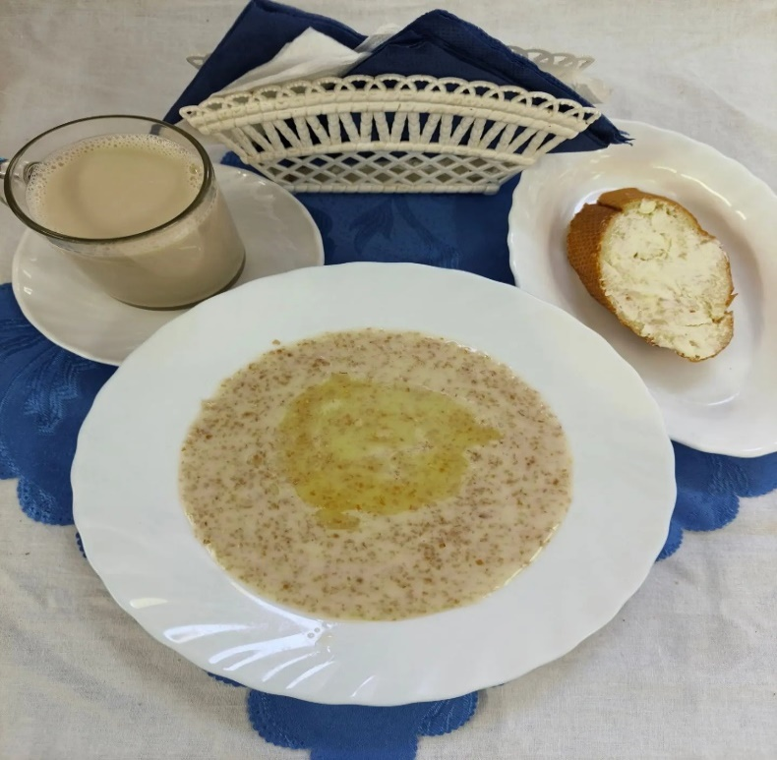 | Обед  Овощи свежие (порциями)  Свекольник  Каша гречневая рассыпчатая  Биточки «Сочные»  Компот из апельсинов с яблоками  Хлеб столичный  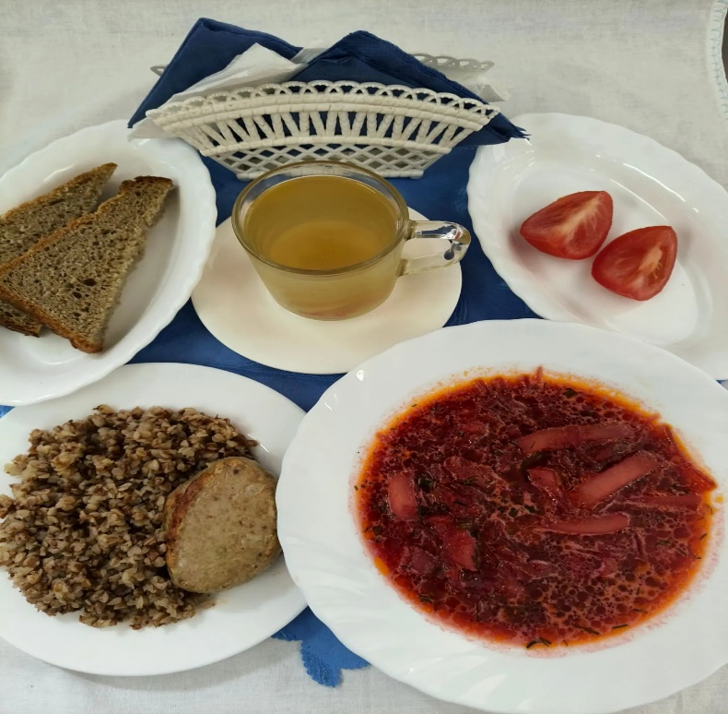
Полдник  Кефир  Вафли  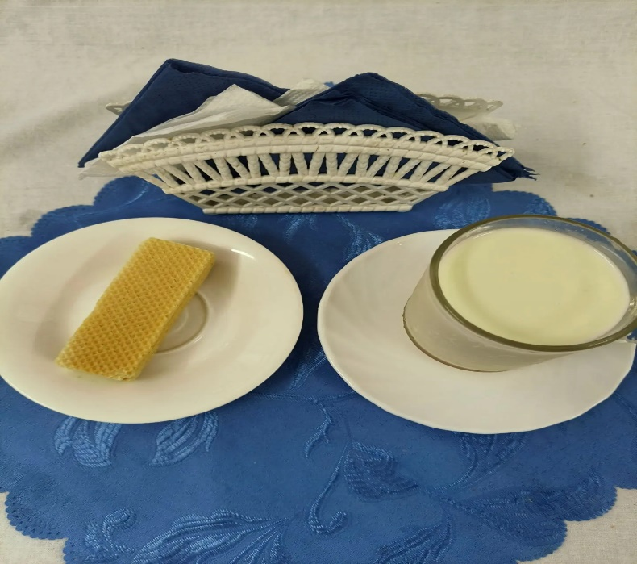 | Ужин  Мандарины  Пудинг творожный запеченный  Подлив киселевый  Чай с сахаром  Хлеб прибрежный  